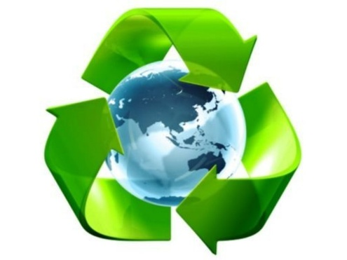
Sveikatos diena „MES RŪŠIUOJAM, SAUGOM PASAULĮ“
2026 m. kovo 18 d.

Tikslas – ugdyti vaikams supratimą apie atliekų rūšiavimo svarbą, supažindinant su atliekų rūšiavimo ir tvarumo principais, skatinant jausti atsakomybę ir pareigą rūpintis artimiausia aplinka, gamta.
Laukiami rezultatai – vaikai įgis naujų žinių ir kompetencijų apie rūšiavimą, tvarumą. Ugdysis gebėjimus bendrauti ir bendradarbiauti su bendraamžiais, išgyvens teigiamų emocijų veikdami drauge, atlikdami gerus darbus.

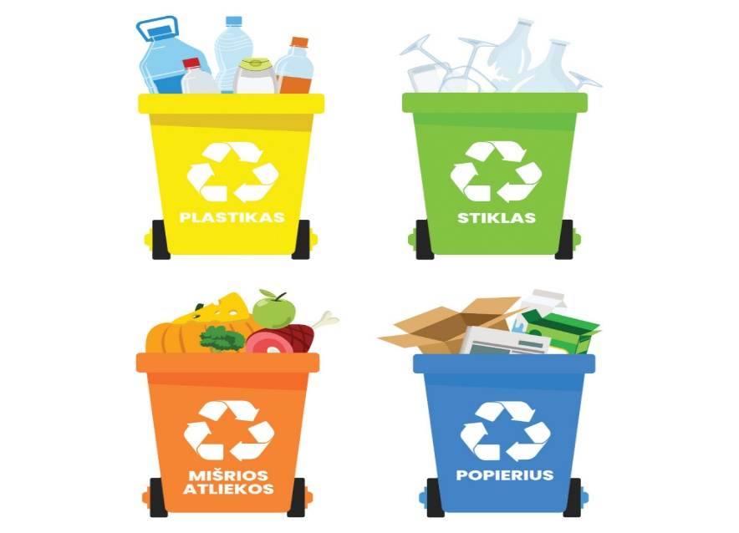
REKOMENDUOJAMOS VEIKLOS FORMOS:

Gamta – visų namai.
Rūšiuoji atliekas – saugai gamtą.
Švari žemė – laimingi vaikai.

Saugios ir sveikos gyvensenos ugdymo organizavimo darbo grupė

